THỰC HÀNH PHÒNG THUÊ TRỌ THEO PHONG CÁCH SPRING MVC

Xây dựng hệ thống quản lý thuê phòng trọ.

Sử dụng Spring MVC và các công nghệ đã được học ở module này để thực hiện yêu cầu Quản lý thuê phòng trọ như sau:

**Yêu cầu 1:** Thiết kế màn hình và hiển thị thông tin phòng thuê trọ lấy được từ database bao gồm các trường sau:

- Mã phòng trọ (đây là trường tự động tăng)

- Tên người thuê trọ

- Số điện thoại

- Ngày bắt đầu thuê trọ

- Hình thức thanh toán. (Yêu cầu tạo table phụ có 3 hình thức thanh toán: theo tháng, theo quý, theo năm)

- Ghi chú

Chức năng tìm kiếm, cho phép người dùng tìm kiếm tương đối theo mã phòng trọ, hoặc tên người thuê trọ, hoặc số điện thoại.

Chức năng tạo mới cho phép tạo mới thông tin thuê trọ. (yêu cầu 2)

Chức năng xóa, có thể xóa từng hàng hoặc xóa nhiều hàng cùng lúc. (yêu cầu 3)

**- Lưu ý:** Học viên phân tích yêu cầu và tự tạo database, cần đọc đầy đủ tất cả các yêu cầu đề bài để tránh sót các thông tin.

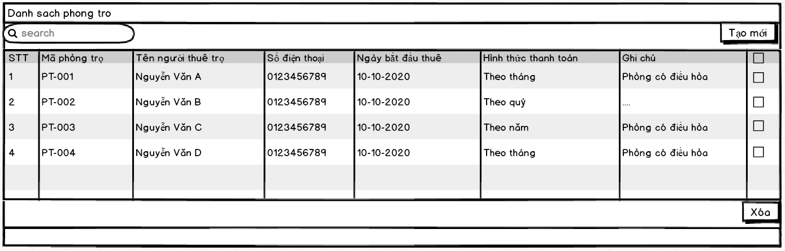

**Yêu cầu 2:** Khi người dùng click vào nút “tạo mới” sẽ hiển thị form tạo mới có những thông tin như sau:

- Có thể hiển thị form tạo mới ở màn hình danh sách hiện tại, mà không cần chuyển hướng đến trang tạo mới.

- Khi người dùng thực hiện tạo mới thông tin thuê trọ, cần nhập thông tin phải thỏa mãn các điều kiện ràng buộc sau:

* Mã phòng trọ: Là trường tự động tăng, người dùng không cần nhập.
* Tên người thuê trọ: Không chứa kí tự số và kí tự đặc biệt, độ dài cho phép từ 5 đến 50 kí tự.
* Số điện thoại: Số điện thoại phải là các ký tự số và có độ dài là 10 ký tự số
* Ngày bắt đầu thuê: định dạng dd-mm-yyyy, không cho phép nhập ngày quá khứ.
* Hình thức thanh toán, chỉ có 3 lựa chọn: theo tháng, theo quý, theo năm.
* Ghi chú: Cho phép nhập không quá 200 kí tự.
* Ngoài “Ghi chú”, tất cả thông tin khác đều là trường bắt buộc nhập.
* Khi người dùng nhấn nút “Tạo mới” thì tất cả các thông tin vừa tạo sẽ được thêm mới vào database và quay trở về màn hình danh sách thông tin thuê trọ.
* Khi người dùng click button “Hủy” thì sẽ đóng form tạo mới, quay về màn hình danh sách thông tin thuê trọ.

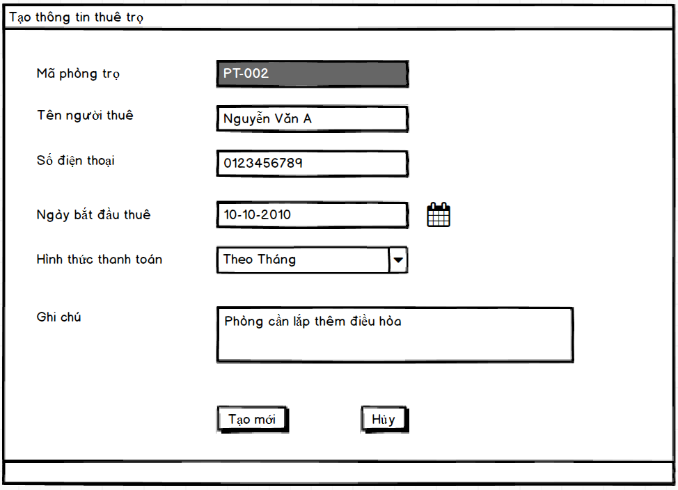

**Yêu cầu 3:** Chức năng xóa, cho phép xóa một hoặc nhiều hàng cùng lúc.  
- Người dùng chọn checkbox cửa hàng cần xóa. Sau đó click button “Xóa”.

Hệ thống sẽ hiển thị popup để confirm xóa với nội dung “Bạn có muốn xóa thông tin thuê trọ **PT-001, PT-002** hay không?” (với PT-001. PT-002 là mã phòng trọ người dùng đã chọn).

Nếu người dùng chọn “Có” thì hệ thống sẽ xóa thông tin thuê trọ vừa chọn và quay lại màn hình Danh sách thuê trọ sau khi xóa.  
**- Lưu ý:** Không được sử dụng confirm ở JavaScript.

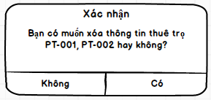

**Thang điểm:**

|  |  |  |
| --- | --- | --- |
| **Yêu cầu** | **Nội dung** | **Điểm** |
| 1 | Tạo được đầy đủ database theo yêu cầu đề bài và các ràng buộc: khóa chính, khóa ngoại. | 10 |
| 2.1 | Hiển thị được danh sách thuê trọ với các thông tin đầy đủ: - Mã phòng trọ (đây là trường tự động tăng)  - Tên người thuê trọ  - Số điện thoại  - Ngày bắt đầu thuê trọ  - Hình thức thanh toán. (Yêu cầu tạo table phụ có 3 hình thức thanh toán: theo tháng, theo quý, theo năm)  - Ghi chú | 15 |
| 2.2 | Chức năng tìm kiếm, cho phép người dùng tìm kiếm tương đối theo mã phòng trọ, hoặc tên người thuê trọ, hoặc số điện thoại. | 15 |
| 3.1 | Tạo mới thông tin thuê trọ và thêm mới thành công vào database. | 15 |
| 3.2 | **Thực hiện validate:**   * Mã phòng trọ: Là trường tự động tăng, người dùng không cần nhập. * Tên người thuê trọ: Không chứa ký tự số và kí tự đặc biệt, độ dài cho phép từ 5 đến 50 kí tự.( r'^[a-zA-Z]*$') * Số điện thoại: Chỉ là số, độ dài cho phép là 10 ký tự(@Pattern(regexp = "^(0)[0-9]{9}$",message = "Điện thoại phải có 10 số và bắt đầu bằng số 0.") * Ngày bắt đầu thuê: định dạng dd-mm-yyyy, không cho phép nhập ngày quá khứ. * Hình thức thanh toán, chỉ có 3 lựa chọn: theo tháng, theo quý, theo năm. * Ghi chú: Cho phép nhập không quá 200 kí tự. * Ngoài “Ghi chú”, tất cả thông tin khác đều là trường bắt buộc nhập. | **20**  4  4  4  2  2  2  2 |
| 4 | **Xóa thông tin thuê trọ**   * Xóa được một hàng * Xóa được nhiều hàng | **20**  10  10 |
| Có confirm khi xóa thông tin thuê trọ | 5 |
| 5 | Giao diện đẹp | 5 |
| 6 | clean code | 5 |